本试卷分第I卷（选择题）和第Ⅱ卷（非选择题)两部分，共14页，38小题，满分300分。考试用时150分钟。
注意事项：
1.答题前，考生务必用0.5毫米黑色字迹签字笔将自己所在的县（市、区）、学校以及自己的姓名、考生号、考场号和座位号填写在答题卡和试卷的指定位置，并用2B铅笔在答题卡的“考生号”处填涂考生号。
2.第I卷每小题选出答案后，用2B铅笔把答题卡上对应题目的答案标号涂黑；如需改动，用橡皮擦干净后，再选涂其他答案标号。写在试卷、草稿纸和答题卡上的非答题区域均无效。
3.第Ⅱ卷必须用0.5毫米黑色字迹签字笔作答，答案必须写在答题卡各题目指定区域内相应的位置；如需改动，先画掉原来的答案，然后再写上新的答案；不能使用涂改液、胶带纸、修正带。不按以上要求作答的答案无效。
4.考试结束后，将本试卷和答题卡一并交回。
二、选择题：本题共8小题，每小题6分。在每小题给出的四个选项中，第14~18题只有一项符合题目要求，第19~21题有多项符合题目要求。全部选对的得6分，选对但不全的得3分，有选错的得0分。
14.下列说法中正确的是
A.在光电效应实验中，入射光频率大于极限频率才能产生光电子
B.汤姆孙发现电子后猜想原子内的正电荷集中在很小的核内
C.平均结合能越大，原子核越不稳定
D.大量光子的效果往往表现出粒子性，个别光子的行为往往表现出波动性
15.在如图所示的电路中，理想变压器原线圈匝数n₁=600匝，副线圈的匝数n₂=120匝，当原线圈接入u=180sin 50πt(V)的正弦式交变电流时，下列判断正确的是
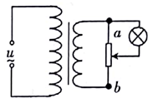
A.正弦式交变电流的频率为50Hz
B.副线圈两端电压为36V
C.当滑动变阻器滑片向b端滑动时，灯泡消耗的电功率一定增大
D.当滑动变阻器滑片向a端滑动时，滑动变阻器消耗的总电功率一定增大
16.如图所示，水平地面上一物体以5m/s的初速度向右滑行，若物体与地面间的动摩擦因数为0.25，取g=10m/s²，则物体在3s内的位移大小为
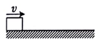
A.0.5m B.2.5m C.3.75m D.5m
17.如图所示，一质量为0.5kg的一块橡皮泥自距小车上表面1.25m高处由静止下落，恰好落入质量为2kg、速度为2.5m/s沿光滑水平地面运动的小车上，并与小车一起沿水平地面运动，取g=10m/s²，不计空气阻力，下列说法正确的是
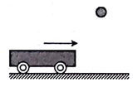
A.橡皮泥下落的时间为0.3s
B.橡皮泥与小车一起在水平地面上运动的速度大小为3.5m/s
C.橡皮泥落入小车的过程中，橡皮泥与小车组成的系统动量守恒
D.整个过程中，橡皮泥与小车组成的系统损失的机械能为7.5J
18.如图所示，质量分别为m和3m的两个小球a和b用一长为2L的轻杆连接，杆可绕中点O在竖直平面内无摩擦转动。现将杆处于水平位置后无初速度释放，重力加速度为g，则下列说法正确的是
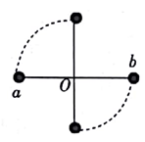
A.在转动过程中，a球的机械能守恒
B.b球转动到最低点时处于失重状态
C.a球到达最高点时速度大小为
D.运动过程中，b球的高度可能大于a球的高度
19.如图所示，两根间距为L、足够长的光滑平行金属导轨固定在同一水平面上，导轨上横放着两根电阻均为R的相同导体棒ab、cd与导轨构成矩形回路。导体棒ab中点与一端固定的轻质弹簧连接，弹簧劲度系数为k,整个装置置于竖直向下、磁感应强度大小为B的匀强磁场中。导体棒cd在水平向右的外力作用下以大小为v₀的速度向右匀速运动，导轨及接触电阻不计，当导体棒ab稳定时，下列说法正确的是
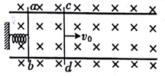
A.回路中有逆时针方向的感应电流
B.回路中的感应电流为
C.外力的功率为
D.弹簧被拉伸的长度为
20.天文观测中观测到有三颗星位于边长为l的等边三角形三个顶点上，并沿等边三角形的外接圆做周期为T的匀速圆周运动。已知引力常量为G，不计其他星体对它们的影响，关于这个三星系统，下列说法正确的是
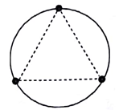
A.三颗星的质量可能不相等
B.某颗星的质量为
C.它们的线速度大小均为
D.它们两两之间的万有引力大小为
21.如图所示，距小滑轮O正下方l处的B点用绝缘底座固定一带电荷量为十q的小球1，绝缘轻质弹性绳一端悬挂在定滑轮O正上方处的D点，另一端与质量为m的带电小球2连接，发现小球2恰好在A位置平衡，已知OA长为l，与竖直方向的夹角为60°。由于弹性绳的绝缘效果不是很好，小球2缓慢漏电，一段时间后，当滑轮下方的弹性绳与竖直方向夹角为30°时，小球2恰好在AB连线上的C位置。已知静电力常量为k，重力加速度为g，则下列说法正确的是
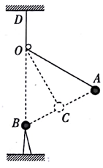
A.小球2带负电
B.小球2在C位置时所带电荷量为
C.小球2在A位置时所带电荷量为
D.弹性绳原长为
第Ⅱ卷（非选择题共174分）
三、非选择题：共174分。第22~32题为必考题，每个试题考生都必须作答。第33~38题为选考题，考生根据要求作答。
（一）必考题：共129分。
22.（6分）某物理实验小组的同学用如图甲所示的装置来验证机械能守恒定律。
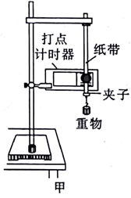
（1）为减少阻力对测量结果的影响，实验中应选用__________（填“电磁打点”或“电火花”计时器进行打点。
（2）本实验中需要直接测量的物理量是__________，通过计算得到的物理量是__________（均填标号）。
A.重锤的质量
B.重锤下落的高度
C.与下落高度对应的重锤的瞬时速度
（3）在实验得到的纸带中，选用如图乙所示的起点O与相邻点之间距离约为2mm的纸带来验证。图中A、
B、C、D、E、F、G为七个相邻的点，E、F、G到起点O的距离分别为h_{n-1}、h_{n}、h_{n+1}。设打相邻点间的时间间隔为T，如果机械能守恒得到验证，则可根据以上物理量求得当地重力加速度g=__________。
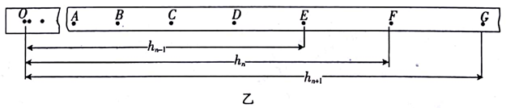
23.（9分）某学校实验室购买了一卷表面有很薄绝缘层的镍铬合金丝，该校的一兴趣小组同学想通过自己设计的实验来测算合金丝的长度。已知该镍铬合金丝的常温电阻率ρ=1.0×10⁻⁶Ω·m，他们选用的器材有多用电表、电流表、电压表、开关、滑动变阻器、螺旋测微器、导线和学生电源等。
（1）他们先使用多用电表粗测合金丝的电阻，操作过程分以下三个步骤：
①将红、黑表笔分别插入多用电表的“+”“一”插孔，选择电阻挡“×100”；
②调整“机械零点调节旋纽”使指针指到零刻度，调整时（填“必须”“不能”将两表笔短接，然后调整“欧姆调零旋钮”进行欧姆调零，调整时__________（填“必须”或“不能”）将两表笔短接；
③把红、黑表笔分别与镍铭合金丝的两端（已刮去绝缘漆）相接，多用电表的示数如图甲所示，该合金丝的电阻约为__________Ω。
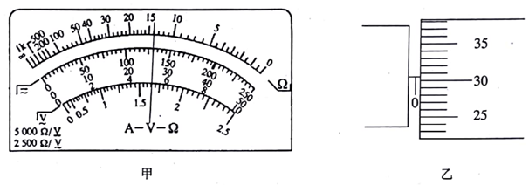
（2）为了更准确地测量镍铬合金丝电阻，已知所选用的电压表内阻为几千欧，电流表内阻为几欧，根据多用电表的示数，为了减少实验误差，并获得较大的电压调节范围，以下四个电路中最合理的是_________。
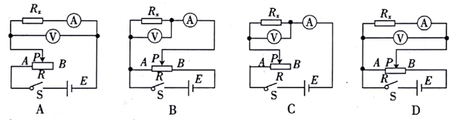
（3）他们使用螺旋测微器测量镍铬合金丝的直径，示数如图乙所示，则镍铬合金丝的直径为_________mm。
（4）根据多用电表测得的镍铬合金丝电阻值，不计合金丝绝缘漆的厚度，可估算出这卷镍铬合金丝的长度约为_________m。（结果保留整数）
24.（12分）2017年4月16日，国产大飞机C919在上海浦东机场进行了首次高速滑行测试。某次测试中，C919在平直跑道上由静止开始匀加速滑行，经t₁=20s达到最大速度v_{m}=288km/h，之后匀速滑行一段时间，再匀减速滑行，最后停下来。若滑行总距离x=3200m，且减速过程的加速度大小与加速过程的加速度大小相等，取g=10m/s²。
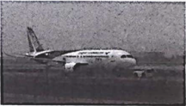
（1）求C919减速滑行时的加速度大小；
（2）若C919的质量m=8×10⁴kg，加速过程中飞机受到的阻力恒为自身重量的0.1倍，求飞机加速过程中发动机产生的推力大小；
（3）求C919在整个滑行过程中的平均速度大小。（结果保留一位小数）
25.（20分）如图所示，圆心为O、半径为R的圆形区域I内有磁感应强度大小为B₁、方向垂直纸面向外的匀强磁场，磁场区域I右侧有一宽度也为R、足够长区域Ⅱ，区域Ⅱ内有方向向右的匀强电场，区域Ⅱ左右边界CD、FG与电场垂直，区域I边界上过A点的切线与电场线平行且与FG交于G点，FG右侧为方向向外、磁感应强度大小为B₂的匀强磁场区域Ⅲ。在FG延长线上距G点为R处的M点放置一长为3R的荧光屏MN，荧光屏与FG成θ=53°角。在A点处有一个粒子源，能沿纸面向区域I内各个方向均匀地发射大量质量为m、带电荷量为+q且速率相同的粒子，其中沿AO方向射入磁场的粒子，恰能平行于电场方向进入区域Ⅱ并垂直打在荧光屏上（不计粒子重力及其相互作用）
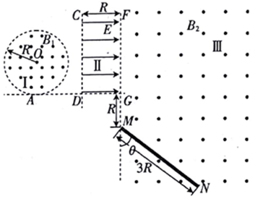
（1）求粒子的初速度大小v₀和电场的电场强度大小E；
（2）求荧光屏上的发光区域长度△x；
（3）若改变区域Ⅲ中磁场的磁感应强度大小，要让所有粒子全部打中荧光屏，求区域Ⅲ中磁场的磁感应强度大小应满足的条件。
（二）选考题：共45分。请考生从2道物理题、2道化学题、2道生物题中每科任选一题作答。如果多做，则每学科按所做的第一题计分。
33.[物理——选修3-3]（15分）
（1）（5分）下列说法正确的是__________。（填正确答案标号。选对1个得2分，选对2个得4分，选对3个得5分。每选错1个扣3分，最低得分为0分）
A.布朗运动是液体分子的运动，它说明分子永不停息地做无规则运动
B.1kg0℃的冰比1kg0℃的水的体积大，说明1kg0℃冰的内能比1kg0℃水的内能大
C.密封在容积不变的容器中的气体，若温度升高，则气体分子对器壁单位面积上的平均作用力增大
D.当系统不受外界影响且经过足够长的时间，其内部各部分状态参量将会相同
E.非晶体沿各个方向的物理性质都是一样的
(2)（10分）如图所示，开口向下、粗细均匀的固定导热汽缸内，由两活塞a、b封闭两部分气体A、B（活塞高度不计）。当环境温度为87℃、两活塞平衡时，气体A、B高度之比为3：2、总长为L。当环境温度缓慢地降到27℃，两活塞重新平衡时，求活塞a、b各自移动的距离。
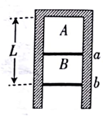
34.[物理——选修3-4]（15分）
（1）（5分）下列说法正确的是__________。（填正确答案标号。选对1个得2分，选对2个得4分，选对3个得5分。每选错1个扣3分，最低得分为0分）
A.在摆角很小时单摆的周期与振幅无关
B.只有发生共振时，受迫振动的频率才等于驱动力频率
C.真空中两列同向运动的光束，以其中一光束为参考系，另一光束是以光速c向前运动的
D.变化的电场一定能产生变化的磁场
E.两列波相叠加产生干涉现象，振动加强区域与减弱区域应交替出现
（2）（10分）彩虹的产生原因是光的色散，如图甲所示为太阳光射到空气中小水珠时的部分光路图，光通过一次折射进入水珠，在水珠内进行一次反射后，再通过一次折射射出水珠。现有一单色光束以人射角θ₁=45°射入一圆柱形玻璃砖，在玻璃砖内通过一次折射、一次反射、再一次折射射出玻璃砖，如图乙所示，已知射出光线与射入光线的夹角φ=30°，光在真空中的速度为c，求：
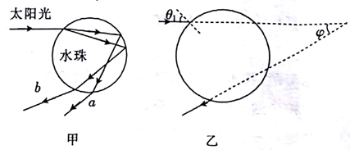
①该单色光的折射率；
②该单色光在玻璃中传播速度的大小。

物理部分
评分说明：
如果考生的解法与本解答不同，可根据试题的主要考查内容比照评分标准制订相应的评分细则。
14.A 15.C 16.D 17.D 18.C 19.AD 20.BD 21.CD
22.(1)电火花（2分）
（2）B (1分）C （1分)
（3） (2分）
23.（1)②不能（1分）必须（1分）
③1400（1分）
（2）D（2分）
（3）0.305（2分）
（4）102（2分)
24.解：（1）由题意可知v_{m}=at₁=80m/s （2分）
解得a=4m/s²(1分)
由于减速过程和加速过程的加速度大小相等，故a'=4m/s²。(1分）
（2）加速过程F-kmg=ma（2分）
解得F=4×10⁵N，(1分)（3）加速过程t₁=20s，x₁==800m(1分)
减速过程t₂=20s，x₂==800m(1分）
匀速过程=20s（1分）
故全程的平均速度大小=53.3m/s。（2分）
25.解：（1)如图甲所示，分析可知，粒子在区域I中的运动半径为R，由向心力
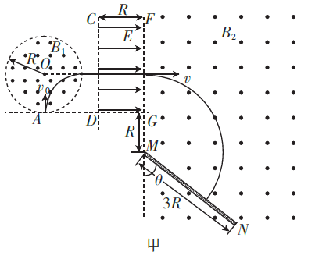
公式可得 (1分）
解得（1分）
因粒子垂直打在荧光屏上，由题意可知，在区域Ⅲ中的运动半径为2R，由向心力公式可得
解得(1分）
粒子在电场中加速运动，由动能定理得 (1分）
解得电场强度大小（1分）
（2）如图乙所示，
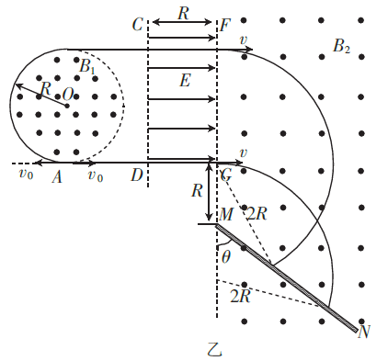
分析可知，速度方向与电场方向平行向左射入区域I中的粒子将平行电场方向从区域I中最高点穿出，打在离M点x₁处的屏上，由几何关系得
（x₁cos θ+R）²+(x₁sinθ)²=(2R)²(1分）
解得（1分）
速度方向与电场方向平行向右射人区域I中的粒子将平行电场方向从区域I中最低点穿出，打在离M点x₂处的屏上，由几何关系得
（x₂cos θ-R）²+(x₂sinθ)²=(2R)²(1分）
解得（1分）
分析可知所有粒子均未平行于FG方向打在板上，因此荧光屏上的发光区域长度△x=x₂-x₁=1.2R。（2分）
（3）如图丙所示，
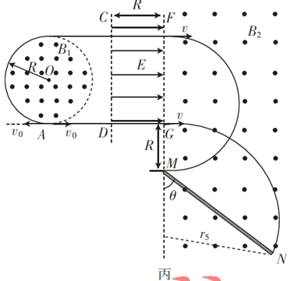
从区域I中最高点穿出的粒子恰好打在M点时，有
r₃=R(1分）
由向心力公式有
解得B₃=B₂ (1分）
若粒子平行于FG方向打中N点时，由几何关系得
r₄=3Rsin 0=2.4R
粒子在区域中的射入点距离M点x=r₄-3Rcosθ=0.6R，显然粒子不可能平行于FG方向打中N点（1分）
即从G点进入区域Ⅲ打中N点的粒子运动半径为最大允许半径，由几何关系得
（3Rcosθ+R-r₅）²+（3Rsinθ)²=r₅²(1分）
得r₅=R(1分）由向心力公式有
解得B₄=B₂ (1分）
要让所有粒子全部打中荧光屏，区域Ⅲ中的磁感应强度大小应满是的条件是：B₂≤B≤B₂.（2分）
33.[物理——选修3-3]
（1）CDE（5分）（2）解：设a向上移动的距离为h_{A}，b向上移动的距离为h_{B}因为两部分气体都做等压变化，由盖·吕萨克定律可知，
对于气体A：，即（3分）
解得h_{A}=L（2分）
对于气体B. ，即（3分）
解得h_{B}=L（2分）
34.[物理—选修3-4]
（1）ACE（5分，
（2）解：①如图所示，
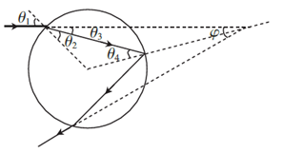
设折射角为θ₂，分析可知θ₃=θ₁-θ₂ (1分）
由等腰三角形可知θ₄=θ₂ (1分）
由三角形内外角关系可得（1分）
得，即θ₂ =30°(1分）
该单色光的折射率。（2分）
②由光在玻璃中的传播速度（2分）
得。（2分）

